

**บันทึกข้อความ**

**ส่วนราชการ** สภ.ละแม จว.ชุมพร โทร. ๐ ๗๗55 9118

**ที่**  ๐๐๒๓(ชพ).(15)/- **วันที่**  31 มีนาคม 2568

# เรื่อง รายงานผลการใช้จ่ายงบประมาณของ สภ.ละแม ประจำปีงบประมาณ พ.ศ.2568 ไตรมาส 1 - 2

เรียน ผกก.สภ.ละแม

อ้างตามแผนการใช้จ่ายงบประมาณของ สภ.ละแม ประจำปี พ.ศ.2568 งานอำนวยการ ขอรายงานผลการใช้จ่ายงบประมาณของ สภ.ละแม ประจำปี พ.ศ.2568 ไตรมาสที่ 1 – 2 (1 ต.ค.67 – 31 มี.ค.68) และสรุปผลการใช้จ่ายงบประมาณของ สภ.ละแม ประจำปี พ.ศ.2568 ไตรมาส 1 – 2 (1 ต.ค.67 – 31 มี.ค.68) เรียนมายังท่านพร้อมหนังสือนี้ รายละเอียดปรากฏตามเอกสารที่แนบมาด้วยแล้ว

จึงเรียนมาเพื่อโปรดทราบ

พ.ต.ต.สุชาติ พุทธรัตน์

(สุชาติ พุทธรัตน์)

สว.อก.สภ.ละแม

- ทราบ

- แจ้งทุกแผนกงานทราบ

- เผยแพร่ข้อมูลทางเว็บไซต์ สภ.

พ.ต.อ. อนันท์ อนุตรเวสารัช

(อนันท์ อนุตรเวสารัช)

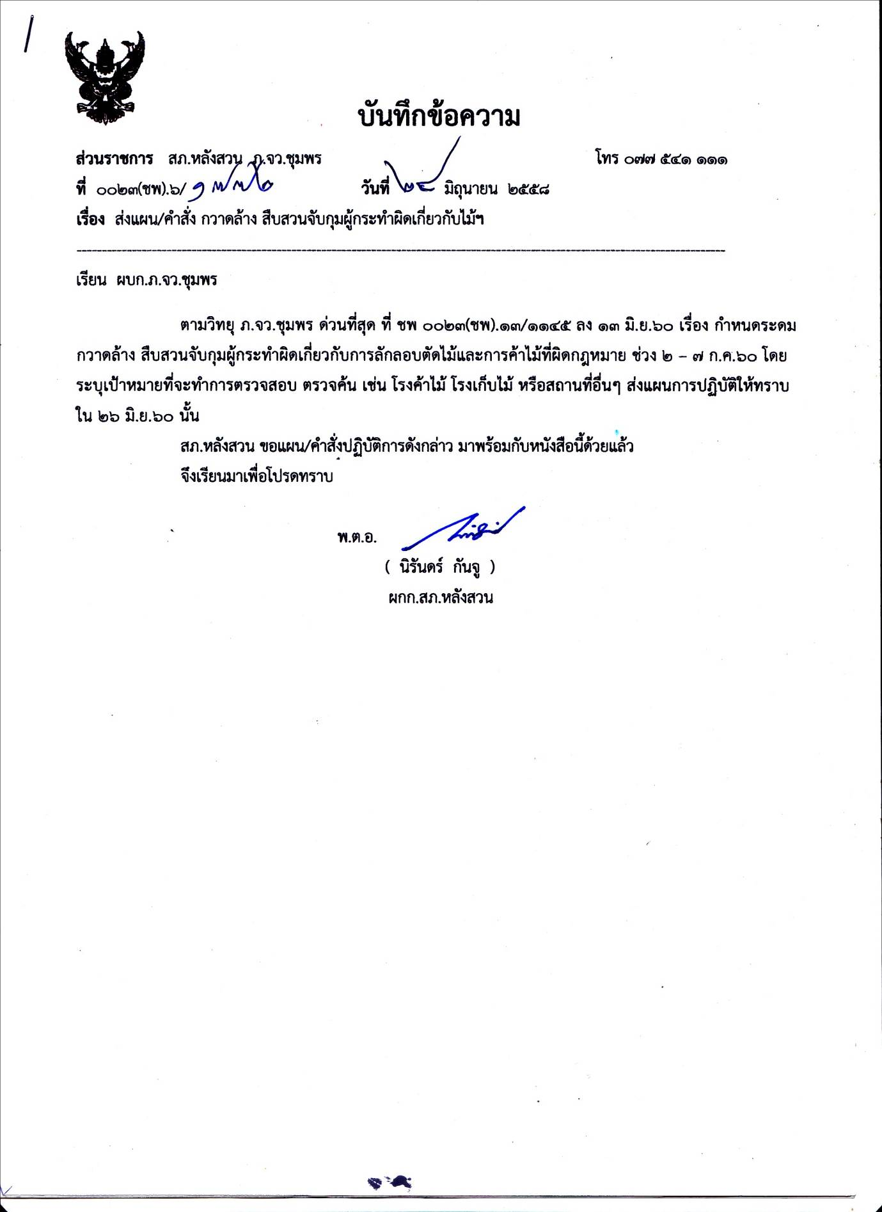 ผกก.สภ.ละแม